**昌邑金控集团锦盛环保能源有限公司**

**招聘简章**

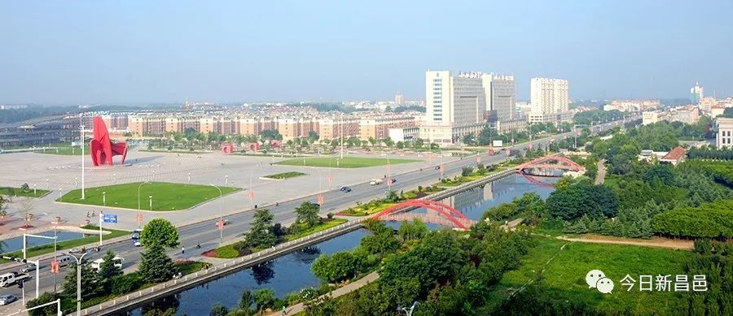

**集团公司简介**

昌邑市昌盛金融控股集团有限公司是隶属昌邑市人民政府的国有独资企业。成立于2018年5月29日，注册资本10亿元，公司位于山东省潍坊市昌邑市奎聚路368号三生大厦。

集团以服务支持昌邑市实体企业，助推区域经济发展为宗旨，深度聚焦普惠金融新形势、践行资金融通新使命、勇担产融结合新任务，坚持政策性导向与市场化方向相结合、规范化运营和标准化管理相统一，持续服务区域重大工程建设、重大发展战略，努力成为普惠金融的服务者、创新发展的探索者、高质量发展的先驱者。集团下设昌邑市北海融资担保有限公司、昌邑市昌泰股权投资基金管理有限公司、昌邑市昌安资产管理有限公司、昌邑市锦盛环保能源有限公司、昌邑市产教融合园区运营管理有限公司、潍坊环境工程职业学院。

**昌邑锦盛环保能源有限公司简介**

昌邑锦盛环保能源有限公司成立于2020年8月，注册资本金1亿元，公司位于山东省潍坊市昌邑市奎聚路368号三生大厦。

为深入贯彻落实市委、市政府关于“节能减排、热电联产”的政策要求，根据《昌邑市热电联产规划》部署，公司在昌邑市经济开发区下营化工产业园内投资建设了规模为4×480t/h高温高压循环流化床锅炉（三用一备）+3×CB50MW抽背式热电联产机组的热源中心建设项目。项目总投资15亿元，一期计划投资7亿元，建设规模2×480t/h高温高压循环流化床锅炉（一用一备）。

项目建设运营后，不仅可以满足下营化工产业园内五十余家企业及新建扩建项目的工业用汽需求，还可以满足下营镇和卜庄镇约120万平方米的冬季采暖需求。该热源中心项目的建设和运营带动了当地加工制造业，运输业，服务业，地方材料供应等多种产业的发展，社会效益和经济效益显而易见。

为加快推进项目建设，满足公司经营发展需求，现公开招聘一定数量工作人员。

1. **招聘岗位**

|  |  |  |  |
| --- | --- | --- | --- |
| **序号** | **具体岗位** | **学历** | **人数** |
| 1 | 锅炉司炉岗 | 大专学历 | 10 |
| 2 | 汽机司机岗 | 大专学历 | 10 |
| 3 | 脱硫脱硝岗 | 大专学历 | 5 |
| 4 | 机务检修员 | 大专学历 | 6 |
| 5 | 化学值班员 | 大专学历 | 10 |
| 6 | 原料成品化验员 | 大专学历 | 2 |
| 7 | 电气值班员 | 大专学历 | 12 |
| 8 | 电气检修员 | 大专学历 | 2 |
| 9 | 热工检修员 | 大专学历 | 2 |
| **合计** | **合计** |  | **59** |

联系人：陈冬（人力资源部）0536-7110369

联系人：刘相杰（工程管理部）13573687009

公司邮箱：cysjkjtzp@163.com